Відділ освіти Апостолівської райдержадміністрації
Ленінська загальноосвітня школа І-ІІІ ступеня

Повітря
Пізнавальний, інформаційний, міжпред-метний, внутрішньошкільний проект

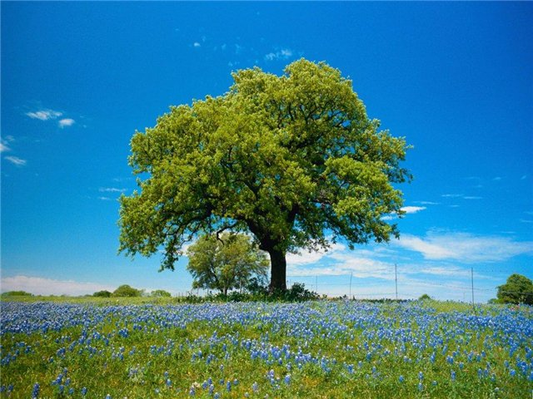

2014 рік

Мета проекту:

- Формувати уявлення про склад повітря, про домішки в повітрі, джерела його забруднення та шляхи збереження його чистоти.

- Наголосити на хворобах, які викликає забруднене повітря.

- Виховувати прагнення охороняти чистоту повітря і зберігати власне здоров'я та навколишню природу.

Учасники проекту:
Кулібаба Анна

Термін проекту:
Вересень – жовтень 2014

Етапи проекту:

Організаційний:
- Визначення мети і плану дій.

Основний:
- пошук інформації в різних джерелах, систематизації інформації;
- обговорення структури і вигляду проекту;
- оформлення проекту.

Підсумковий:
- презентація проекту.

Зміст

- Значення повітря.
- Цікаві факти про повітря.
- Склад повітря.
- Критерії оцінки якості повітря.
- Проблеми забруднення повітря та їх усунення.
- Промисловий пил.
- Рідкі забруднюючі речовини.
- Газоподібні забруднювачі.
- Забруднення повітря всередині приміщень.
- Хвороби, які викликає забруднене повітря.
- Висновок.
- Використана інформація.

Ми живемо на дні глибокого повітряного океану. Голубе небо – це шар повітря, освітлений променями Сонця.
Людина може прожити кілка тижнів без їжі, кілька днів без води, а без повітря – кілька хвилин. Враховуючи, що за добу людина споживає середньому близько 1 кг. їжі, до 2,5л. води й 12 кг. повітря, стає зрозумілим, що чисте повітря – найголовніший, найважливіший продукт споживання.
Усім рослинам і тваринам для життя потрібні не лише тепло і світло, але й повітря. Повітря, як ковдра, огортає нашу планету. Воно рятує живі організми від шкідливих космічних випромінювань і зберігає теплоту Землі.

Цікаве про повітря
Як відомо, без повітря наше існування на планеті неможливе, але як багато ми знаємо про повітря, яким дихаємо щосекунди?
Хоча й повітря не має ані кольору, ані запаху, але воно є сумішшю різних газів. Цікаво, що повітря має вагу. До прикладу, повітря, що знаходиться в звичайній кімнаті, важить близько сорока п’яти кілограм. Окрім того, повітря поширює звук – без нього ми не могли б нічого чути, адже звуки не можуть поширюватися в вакуумі.
Кисень, що входить до складу повітря, у процесі дихання потрапляє до організму і бере участь у процесах окислення, внаслідок яких від-бувається виділення необхідної для життєдіяльності енергії.
Розповімо ще дещо цікаве про повітря. Напевно, ви знаєте, що як на великих висотах, так і на великих гли-бинах людина може почати відчувати ефект легкого наркотичного сп’яніння. Чому ж так відбувається? Виявляється, що на великих глибинах це пов’язано з великим тиском в результаті якого кисень з’єднується з азотом в крові перетворюючись на звеселяючий газ, а на великих висотах це пов’язано з кисневим голодуванням, яке також викликає ефект сп’яніння.
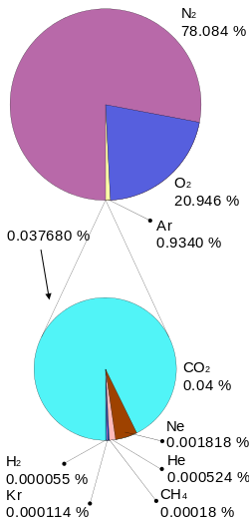
До речі, чи знаєте ви, чому так важливо щодня проводити час на свіжому повітрі і провітрювати приміщення? Виявляється, що у середньостатистичній квартирі чи будинку повітря брудніше в середньому в 25 разів ніж зовні. Як так? Це пов’язано в першу чергу з підвищеним рівнем вуглекислоти, а також з тими виділеннями які потрапляють в повітря в нашому будинку від різних механізмів та й просто від звичайних речей.

Склад повітря
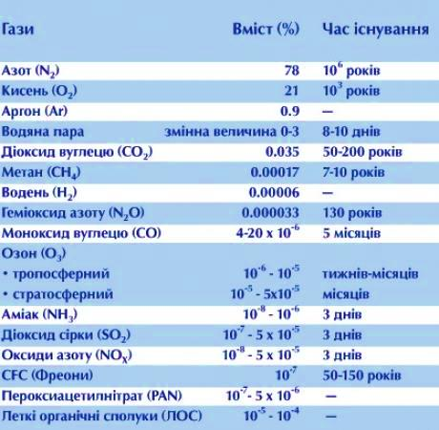
Повітря являє собою суміш азоту (78,08%), кисню (20,95%), та аргону (0,93%). Окрім основних компонентів, до складу повітря вхо-дять домішкові гази, серед яких найбільш відомим є діоксид вуглецю СО2, (0,032%). У складі повітря є також метан, деякі кислі та інертні гази загальною кількістю 0,01%. В повітрі завжди присутні водяна пара а також забруднювальні речовини природного походження - продукти вивітрювання гірських порід, частинки ґрунтів, вулканічний попіл, тверді солі. Внаслідок людської діяльності в атмосферу поступає все більше речовин антре-погенного походження. Серед антропогенних газів найбільшу увагу заслу-говують діоксид вуглецю і метан, як парникові гази.
В таблиці показані речовини, що входять до складу чистого повітря, і тривалість існування кож-ної з них.
Критерії оцінки якості повітря.
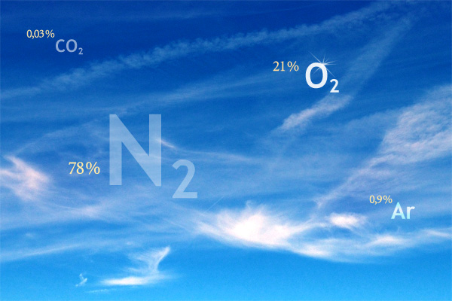
Оскільки якість повітря в наші дні різко падає, через те, що безліч шкідливих забруднювачів потрапляють у нього. Вчені встановили , яким має бути вміст цих шкідливих домішок у повітрі, щоб не наносити шкоди нашому здоров’ю. Це так звані гранично допустимі концентрації шкідливих речовин. Вони бувають бувають трьох видів: максимально разова ГДК, середньодобова ГДК, і робочої зони ГДК. Ці величини мають різну мету і під час їх розрахунку враховують стан здоров’я людей, які піддаються дії шкідливої речовини, та тривалість дії забруднюючих речовин на їх організм. Значення ГДК деяких шкідливих речовин повітрі наведено в табл. Знаючи ці данні, ми можемо підвищити рівень захисту нашого життя і здоров’я.

Гранично допустимі концентрації забруднюючих речовин у повітрі:

Забруднююча речовина | ГДК,мг/м³
 | ГДКмр | ГДКсд | ГДКрз
Пил нетоксичний, цемент | 0,5 | 0,15 | 5,0
Сульфур діоксид (SO₂) | 0,5 | 0,5 | 1,0
Нітроген діоксид (NO₂) | 0,085 | 0,4 | 2,0
Карбон (ІІ) оксид (СО) | 5,0 | 3,0 | 20,0
Сірководень (H₂S) | 0,03 | 0,005 | ___
Амоніак (NH₃₎ | 0,2 | 0,04 | 5,0
Кіптява | 0,15 | 0,05 | 3,0
Сполуки Плюмбуму | 0,3 | 0,0003 | 0,05
Фенол | 0,1 | 0,003 | 0,3
Формальдегід | 0,035 | 0,003 | 0,5
Метиловий спирт (метанол) | 1,0 | ___ | 5,0
Бензен | 1,5 | 0,3 | 15/5
Бензапірен | ___ | 0,000001 | ___
Проблеми забруднення повітря.
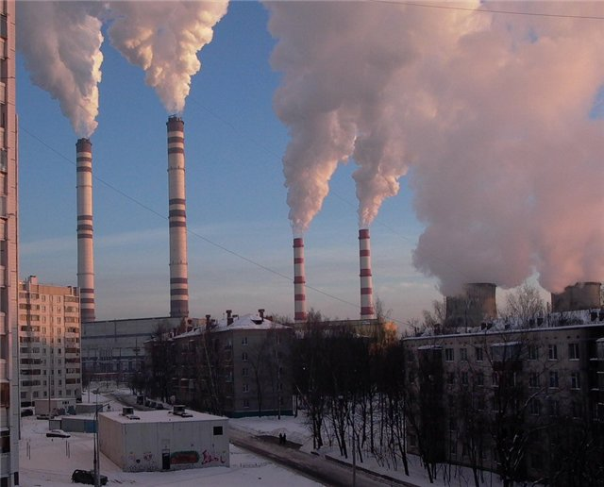
Забру́днення атмосферного пові́тря — є одним з основних типів антропогенного забруднення. По-лягає у викиді в атмосферу хімічних речовин, твердих частинок і біо-логічних матеріалів, здатних викли-кати шкоду для людини та інших живих організмів. Часто ефект забруднювачів є непрямим та про-являється лише через тривалий час, наприклад, певні речовини здатні зменшувати товщину озонового шару, впливаючи таким чином на більшість земних екосистем.
Забруднення атмосферного повітря у всьому світі настілки сильне, що вже давно викликає серйозне занепокоєння світової громадськості. Все більше й більше уваги приділяє цій проблемі Всесвітня організація охорони здоров’я (ВООЗ). Вона визначила основні джерела забруднення, а саме:
- підприємства промисловості чорних металів (металургія та ливарне виробництво);
- підприємства промисловості кольорових металів (виробництво й переробка);
- підприємства з виробництва цементу;
- підприємства хімічної промисловості;
- підприємства коксового виробництва (коксові та газові заводи);
- підприємства нафтової промисловості.

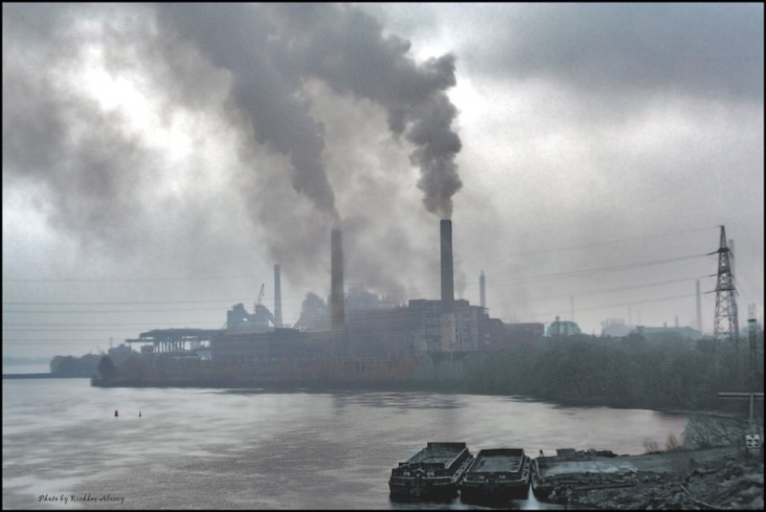
Промисловий пил утворюється в результаті механічної обробки різних матеріалів (дроблення, розмелювання, підривання, заповнення, розрівню-вання), теплових процесів (спалю-вання, прожарювання, сушка, плав-лення), транспортування сипучих матеріалів (навантаження, просіюван-ня, класифікація).
Рідкі забруднюючі речовини утворюються при конденсації пари, розпиленні і розливі рідин, в результаті хімічних реакцій.
Газоподібні забруднювачі формуються в результаті хімічних реакцій, перш за все, окислення, випалювання руд і нерудної мінеральної сировини (кольорова металургія, виробництво цементу). При спалюванні палива утворюється величезна кількість газоподібних сполук — оксиди сірки, азоту, вуглецю, важких і радіоактивних металів. Реакції відновлення також є джерелом газоподібних забруднюючих сполук, наприклад, виробництво коксу, соляної кислоти з хлору і водню, аміаку з атмосферного азоту та кисню.
Потужним джерелом газоподібних сполук є хімічні реакції розкладання (виробництво фосфорних добрив), електрохімічні процеси (виробництво алюмінію), випарювання, дистиляція.

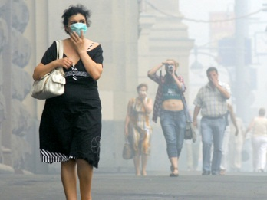
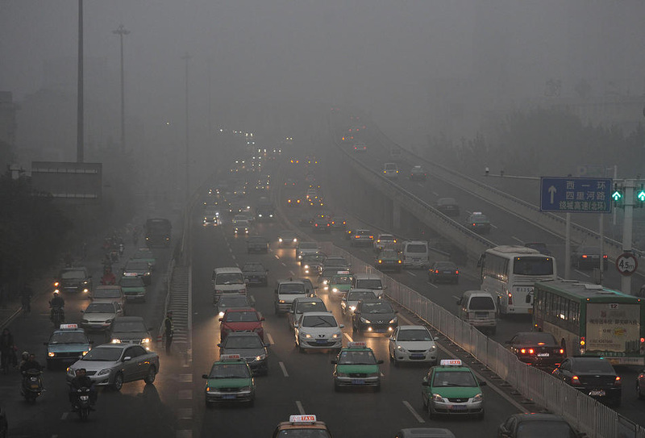
Забруднення атмосфери дорого обходиться людині й природі. Основною шкодою від забруднення ще недавно вважали зниження ви-димості через чорну димову завісу (смог), котра часто висіла над промисловими районами. Сьогодні зни-ження видимості створює значні перешкоди торговим перевезенням , особливо повітряному транспортові. Проте якість видимості не є основним показником загального забруднення атмосфери. Газові й радіоактивні викиди ство-рюють значно сильніше забруднення атмосфери без будь-якого порушення видимості. І все ж погана видимість – ознака того, що доступ сонячної енергії до Землі зменшується. Це сприяє тривалому застою смогу (суміш мряки й диму з частками мінерального, органічного й фотохімічного характеру) в нижніх шарах атмосфери. Раніше дуже часто говорили “смогову хворобу”, виникнення якої ставали у пряму залежність від ступеня забруднення повітря. Смог поглинає до 50% ультрафіолетових променів, 25% сонячного випромінювання.
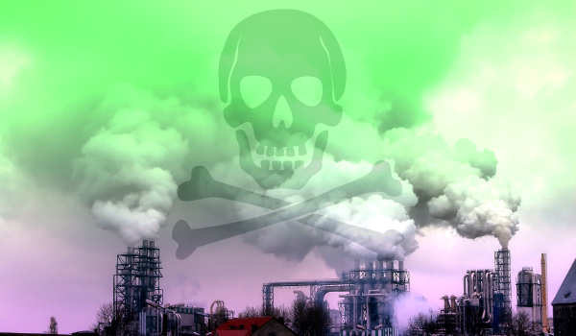
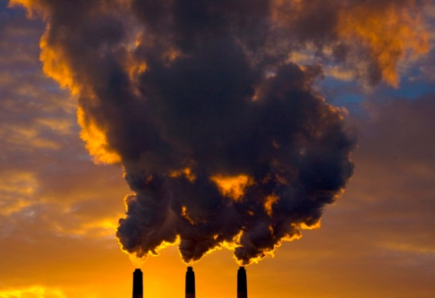
Найбільше зло для здо-ров’я людини – забруднене повітря. Клінікоепідеміологічні дослідження вказують на пря-му залежність захворюваності і смертності населення від за-бруднення повітря. Не аналі-зуючи механізму впливу за-бруднювачів на організм лю-дини, необхідно зазначити, що димовий смог є причиною руйнування органів дихання, захворювань легенів; фотохімічний смог спричинює подразнення слизових оболонок очей, носа, гортані; окиси азоту, легко поглинаючись кров’ю, дуже шкідливо діють на легені й очі; кіптява, адсорбуючи у собі канцерогенні речовини, сприяють розвиткові раку легенів; фенол призводить до складних порушень обміну речовин в організмі; озон, як і сірчистий ангідрид, у малих концентраціях є причиною хронічного бронхіту, а у високих – викликає набряк легенів. Дуже шкідливий для організму в більших концентраціях окис карбону і сірководню. Цікаво, що подразнення легенів одним із шкідливих агентів пришвид-шує всмоктування в крові інших потенційних шкідливих агентів. Розчинені в крові аерозолі швидко поширюються по всьому організму.
Щорічно в результаті спа-лювання викидається 700млн. тонн пилу та різних газоподібних сполук. Усе це призвело до накопичення в атмосфері антропогенних забруднювачів:оксиду(СО) та діоксиду карбону(СО₂), метану, оксидів нітрогену, сульфур діоксиду, озону, фреонів тощо. Вони суттєво впливають на глобальний клімат, викликаючи такі негативні наслідки як «парниковий ефект» виснаження озонового шару Землі, випадання кислотних опадів, утворення фотохімічного смогу, зниження прозорості атмосфери, послаблення здатності атмосфери до самоочищення.
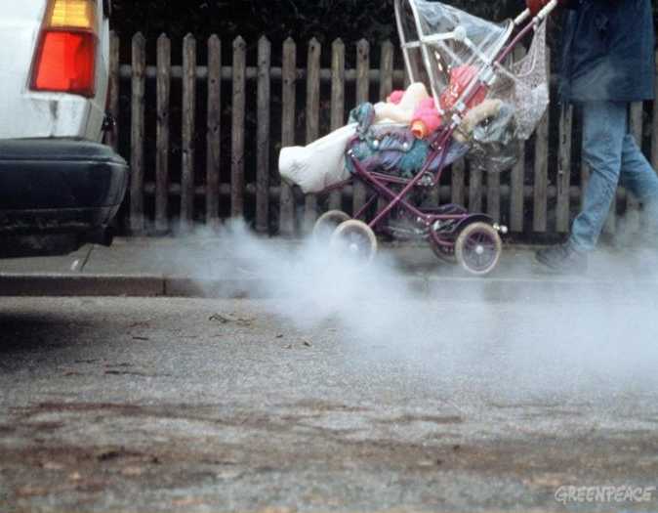
Крім газоподібних забруд-нюючих речовин в атмосферу надходять десятки мільйонів тонн твердих частинок. Це пил, кіптява, сажа, які у вигляді дрібних частинок вільно проникають в дихальні шляхи і осідають в бронхах і легенях. Однак і це ще не все - «по дорозі» вони збагачуються сульфатами, свинцем, миш'я-ком, селеном, кадмієм, цинком та іншими елементами і речовинами, багато з яких канцерогенні. З цієї точки зору особливо небезпечний для здоров'я людини азбестовий пил. До першого класу небезпеки також належать кадмій, миш'як, ртуть і ванадій. (Цікаві результати порівняльного аналізу, виконаного американськими вченими. Вміст свинцю в кістках скелета аборигена Перу, який жив 1600 років тому, в 1000 разів менший, ніж у кістках сучасних громадян США.)
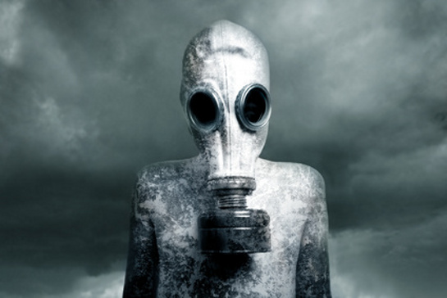
На промислових майдан-чиках та прилеглих до них територіях спостерігаються найвищі концентрації шкід-ливих речовин в атмос-ферному повітрі, які пере-вищують гранично допусти-мі у 2-5, а подекуди й більше, разів. У зв’язку з цим особливо гострою є проблема запобігання за-брудненню атмосфери міст, де зосереджена більша частина населення, промисловості та транспорту.
Наявність сульфур діоксиду в атмосферному повітрі негативно впливає як на здоров’я людини, так і на екологічну ситуацію в цілому. Так, у разі потрапляння сульфур діоксиду в атмосферу, під впливом ультрафіолетового випромінювання та наявних в атмосфері оксидів Нітрогену, він окислюється до сульфур триоксиду.
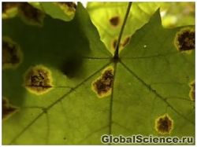
Сульфур триоксид у наслідок взаємодії з парами води, які містяться в атмосфері, утворює сульфатну кислоту. Сульфатна кислота є основною складовою так званих «кислотних дощів», які нега-тивно впливають на довкілля.
Сульфур діоксид негативно впливає на здоров’я людини, що супроводжується зниженням гемоглобіну в крові захворю-ванням дихальних шляхів та слизовою оболонки очей.
Вловлювання сульфур діо-ксиду необхідно не тільки з екологічної та санітарно-гігієнічної точки зору, але із техніко-економічних міркувань. У цьому відношення досягнути певний прогрес у кольоровій металургії. Частину сульфур діоксиду, який раніше викидався в навколишнє середовище з відхідними газами, вловлюють з одержанням сульфатної кислоти.
Забруднення повітря позначається і на кліматі планети. На цей рахунок існують три точки зору.
- Глобальне потепління клімату, яке спостерігається в поточному столітті, обумовлене зростанням концентрації СО₂ в атмосфері, а до середини майбутнього століття станеться катастрофічне потепління клімату, що супроводжується сильним зростанням висоти рівня Світового океану.
- Забруднення повітря знижує рівень сонячної радіації, підвищує кількість ядер конденсації в хмарах, в результаті поверхня Землі охолоджується, що в свою чергу може викликати нове обледеніння в північних і південних широтах (прихильників цієї точки зору небагато).
- Згідно з прихильниками третьої точки зору, обидва ці процеси зрівноважаться і клімат Землі істотно не зміниться.

Забруднення повітря всередині приміщень
Для виникнення та подальшого розвитку алергії, як відомо, величезне значення має несприятливе навколишнє середовище. І якщо на екологію в глобальному сенсі ми, на жаль, не можемо істотно вплинути, то екологію свого житла ми можемо і повинні контролювати шляхом активного виявлення провокуючих факторів та їх усунення. У першу чергу це стосується домашнього пилу - найпоширенішого і несезонного алергену, що викликає так звану респіраторну (дихальну) алергію, яка характеризується чханням, виділеннями з носа (алергічний нежить), кашлем, подраз-ненням очей і сльозливістю (алергічний кон'юнктивіт), задухою.
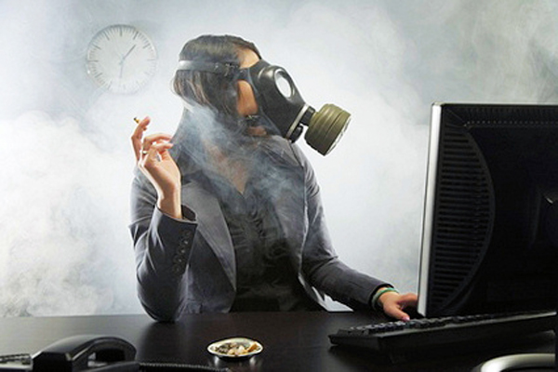
За рік в середній квартирі утворюється близько 20 кіло-грам пилу.
Експерти Всесвітньої організації охорони здоров'я прийшли до однозначного висновку, що забруднення по-вітря житлових і службових приміщень є головним чинником ризику для здоров'я населення. За даними вчених, повітря в приміщеннях офісів і квартир в 4-6 разів брудніше і в 8-10 разів більш токсичне.
У повітрі приміщень містяться як природні алергени (пилкові, грибкові, бактеріальні і особливо небезпечні продукти життєдіяльності домашніх кліщів і тварин), так і хімічні агенти (тютюновий дим, органічні, неорганічні речовини та ін.).
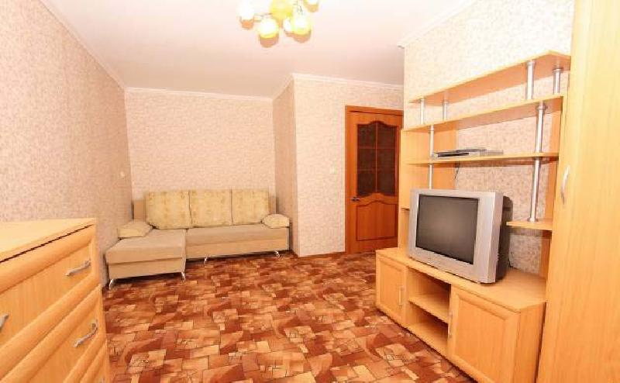
Існує пряма залеж-ність між якістю повіт-ряного середовища про-живання людей і кіль-кістю легеневих захво-рювань. Разом з тим, місь-кий житель змушений проводити в приміщенні близько 80% свого часу.
Отже, забруднення повітря, разом з пору-шенням природного фі-зичного складу робить повітряне середовище вкрай несприятливим для життя і практично всі свої внутрішні сили організм людини витрачає тільки на забезпечення нашої життєдіяльності, майже не залишаючи ресурсів на підтримку репродуктивних функцій і нормального функціонування своїх органів, на відтворення витрачених засобів імунної системи, а отже і на боротьбу з інфекційними і хронічними захворюваннями, на повне і швидке відновлення функціональних можливостей (працездатності) людини в цілому.

Хвороби, які викликає забруднене повітря.
Зрідка можна назвати причину хвороб, яка насправді була через забруднене навколишнє середовище. Захворювання можуть бути наслідком впливу факторів загального чи місцевого середовища.
Найпоширенішими хворобами, пов’язаними з цими проблемами, є гострий трахеобронхіт та набряк легень, хронічний бронхіт та розлади дихання, набута астма, сезонний риніт, кон'юнктивіт, різноманітні отруєння , пневмонія, Рак легенів.
Про деякі з них:
ГОСТРИЙ ТРАХЕОБРОНХІТ ТА НАБРЯК ЛЕГЕНЬ
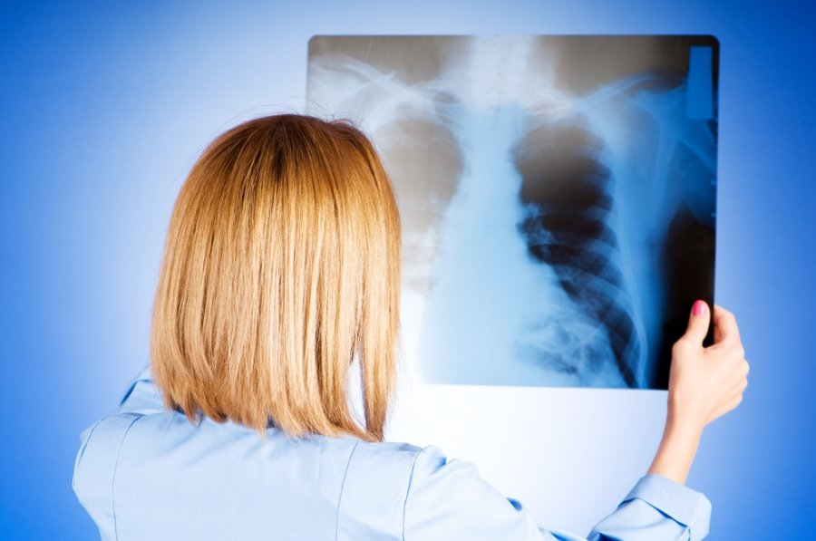
Забруднення повітря промис-ловими підприємствами часом досягало критичних рівнів, спри-чинюючи очевидні гострі захво-рювання та підвищення смерт-ності.
Люди старшого віку, а також ті, хто страждає на респіраторні та серцеві захворювання, особливо чутливі до захворювань, викликаних високими рівнями промислових відходів.
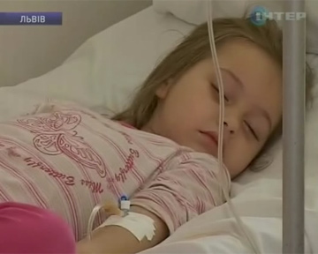
Спостерігаються гостре подразнення, набряк та підвищена секреція слизових оболонок дихальної системи, подразнення очей, риніт, ангіна, болі в грудях, кашель та дихання із присвистом. Симптоми можуть посилюватися у астматиків, у декого виникає задишка, а в крайніх випадках піниста мокрота, ція-ноза, базальний хрускіт та гіпоксія вказують на набряк легень. Початок проявів симптомів після особливо сильної дії шкідливих речовин може затриматися на кілька годин. Трапляються смертні випадки, які нараховують від кількох десятків чоловік . Смерть, як правило, спричинюється як серцевою, так і респіраторною недостатністю.
Лікування
Необхідно якомого швидше вийти з зони забрудненого повітря. Відомо, що деякі люди на якийсь час позбувалися певних симптомів, повертаючись у свій дім і зачиняючи вікна. У разі необхідності — застосування підтримуючої терапії, враховуючи реґулювання кисню, лікування бронхоспазму, серцевої недостатності та підтримку дихання.
ХРОНІЧНИЙ БРОНХІТ ТА РОЗЛАДИ ДИХАННЯ
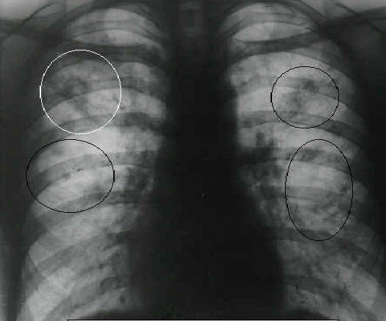
Якщо головною причиною хронічного бронхіту (хронічної гіперсекреції слизових оболонок) та хронічного розладу дихання є куріння, то забруднене повітря ускладнює ці хвороби. Доведено, що захворюваність і смертність з цих причин пов'язані з урбані-зацією, забрудненням повітря та туманами. У Великобританії поліп-шення стану повітря привело до зменшення смертності від хронічного бронхіту чи емфіземи (на що, поза сумнівом, вплинули зміни в звичці курити, а тому уже не можна визначити справжнє співвідношення між забрудненням повітря і рівнями виникнення бронхітів).
НАБУТА АСТМА, СЕЗОННИЙ РИНІТ, КОН'ЮНКТИВІТ
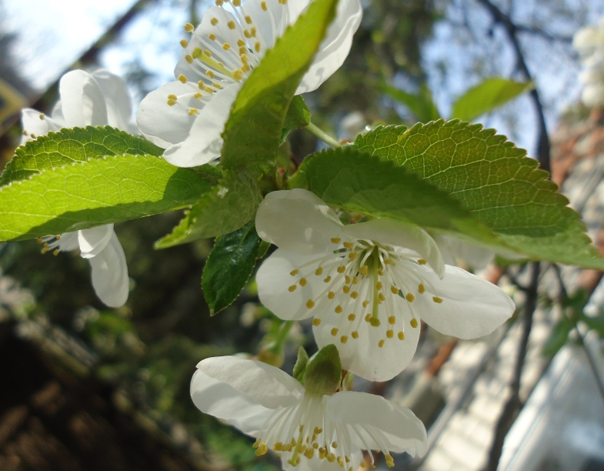
На сезонний риніт (сінну лихоманку), набуту астму та кон'юнктивіт у схильних до алергії людей сильно впливають алергени, що літають у повітрі. Добре відомі приклади — алергії на пилок рослин в Епропі та пилок жовтого зілля в Північній Америці, втім, відомі також місцеві різновиди. Aspergillus fumigatus — ґрунтова цвіль, спори якої, що переносяться вітром, можуть осісти на слизовій оболонці бронхів, викликаючи в астматиків алергійну пневмонію, чи створюючи колонії на легеневих кістах чи порожнині у формі міцетоми.
Астму можуть викликати безліч збудників (наприклад, ізоціяніти чи каніфоль).
ОТРУЄННЯ СВИНЦЕМ
Більшу частину загальної денної норми свинцю люди одержують з їжі та напоїв, а також вдиханням шкідливих відходів у повітрі. Головними джерелами свинцю у навколишньому середовищі є домішки в паливі, що вивільнюються у відходах транспортних засобів, та різноманітні промислові викиди. Свинець накопичується вздовж доріг та поблизу свинцевих плавилень або там, де спалюють браковані батареї. Він осідає на овочах і фруктах. До інших джерел належать водопровідні труби та цистерни з свинцю, а також тара з свинцевим припоєм для зберігання їжі, вина та напоїв, та керамічний посуд, у якому свинець у поливі чи пігменті не був достатньо стійким. Особливо ризикують діти, коли вони жують траву.
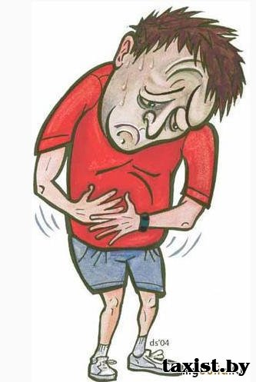
Перший прояв дії свинцю — це втручання його в ферменти (ензими), які відповідають за вироблення гемоглобіну. Розлад обміну трапляється при нижчому вмісті свинцю в крові, ніж це характерно для клінічного захворювання, найпершою ознакою його є анемія.
Клінічні ознаки
Спостерігається втома та в'ялість, загальні тривалі тупі болі в м'язах та суглобах, дискомфорт в животі, діарея або поганий запах з роту. У хворих із сильним ураженням спостерігаються болі та кольки в животі, запори та моторнопериферична невропатія. У екстремальних випадках може бути нирковий тубулярний розлад та енцефалопатія, особливо у дітей. Сині лінії на краях ясен та радіографічні свинцеві лінії на довгих кістках (окрім дітей) зустрічаються рідко.
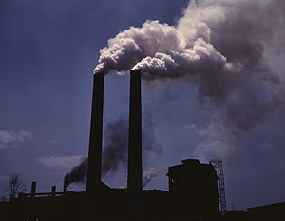
ОТРУЄННЯ РТУТТЮ
Основним джерелом ртуті у навколишньому середовищі є природна дегазація земної кори. Джерела додаткового над-ходження цього елементу пов'язані з діяльністю людини — це спалювання твердого палива, вироб-ництво сталі, цементу, фосфату та виплавка металів із сульфідних руд. Їжа — основний шлях споживання ртуті, коли це не пов'язано з професійною занятістю, оскільки метилортутні сполуки накопичуються у рибі за рахунок того, що вона водиться у забруднених водах. Відомо понад тисячу випадків хронічного ртутного отруєння. Інші епідемії трапляються через етилові чи метилові ртутні фунгіциди для протруєння зерна, яке планувалося зберігати для посіву, а насправді було використано для випічки хліба. Найбільша з таких епідемій сталася в Іраці, коли було госпіталізовано понад 6000 чоловік.
Клінічні ознаки
Найхарактернішими ознаками хронічного отруєння ртуттю є парестезія, скорочення поля зору, ушкодження слуху та атаксія. Клясичні симптоми сильного отруєння включають еретизм (дратівливість, збудливість, втрату пам'яти, безсоння, надмірне потіння та приливи крови), динамічне тремтіння та гінгівіт. Іноді спостерігаються ушкодження нирок. Клінічні прояви не дуже змінюються навіть після припинення дії отруйника. Гостре отруєння ртуттю внаслідок перетравлення великої кількости будь-якої ртутної сполуки призводить до кровотечі з кишечника та його некрози, блювання, серцево-судинної та ниркової недостатности. Після вдихання ртутних випарів може виникнути гострий легеневий набряк.
ФЛЮОРОЗА(хронічна інтоксикація фтором)
Вона може виникнути як наслідок впливу промислового виробництва — алюмінієвої промисловості, магнезійних плавилень, переробки фтору та виробництва суперфосфатів. Кістки склерозуються, а в інших органах спостерігається втрата кальцію.
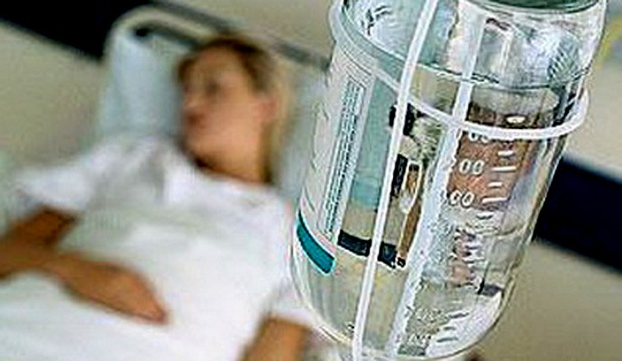
Клінічні ознаки
У дітей найтяжчі впливи виявляються у формі вальгусного коліна, латеральних викривлень стегна, шаблеподібної гомілки, деформації ребер, грудної клітки, тіла хребців, тазу та суглобів. Слабші форми проявляються як плямисті ураження зубів. У дорослих дія отруйника, що пов'язана з професійною зайнятістю, може сприяти збільшенню щільности кісток та потовщенню довгих кісток, розвитку екзостозів (наростів на кістках) та остеофітів (наростів на кінцях кісток) (наприклад, шпора на зап'ясті), втрати кальцію у зв'язках, сухожиллях та кріпленнях м'язів, поліартралгії (болі в суглобах) та артрозів. Хребет може стати неподатливим і іноді спостерігається скорочення м'язів стегон та колін. Професійне отруєння фторидами чи гідрофторовою кислотою може спричинити гостре й тяжке захворювання з опіками шкіри та очей, гострий трахеобронхіт, легеневий набряк та гіпокальціємію внаслідок вживання кальцію, що перетворюється на фторид кальцію.
СИНДРОМ "ПРИМІЩЕННЯ"
Цей синдром трапляється у тих, хто працює в сучасних, обладнаних кондиціонерами приміщеннях. Причини невідо-мі, однак до важливих факторів можуть бути зараховані змінна температура та вологість по-вітря, циклічні спалахи флуо-ресцентного світла, низькі рівні випаровування органічних хімікатів, таких як формальдегід чи розчинники, а також психологічні фактори.
Клінічні ознаки
Це різноманітні поєднання свербежу, щеміння та дискомфорту в очах, у горлі, головний біль, нежить, сухість шкіри та сонливість. Симптоми посилюються в другій половині робочого дня, а також наприкінці тижня і більше поширені серед жінок. Вони швидко зникають, коли людина покидає робочу кімнату.

Отже, людство має терміново взятись за вирішення екологічних проблем, особливо проблему чистоти повітря, бо від цього залежить його здоров’я, життя та майбутнє.

Нам зберігає атмосфера тепло на Землі
І радіацію сонячну в себе вбирає,
Метеоритам на Землю шляхи закриває.
Різні істоти живуть у повітрі легкім,
В ньому літають комахи, співають пташки,
Ще й насінинки рослин у повітрі кружляють,
Легко мандрують і види рослин зберігають.
Тож збережемо все це назавжди,
Щоб не траплялось ніякої біди!

Використані джерела інформації

- В. С. Мурманцев, Н. В. Юшкина – "Человек и природа: гармония или конфликт?"
- www.health.gov.ua.
- www.npblog.com.ua.
- healt.ucoz.ua.
- www.testsoch.com.
- uk.wikipedia.org.
- Енциклопедія. М.І. Филипович.
- Фотоматеріали Інтернету.

